PRACTICAL LESSON2
Управление цветом текста

Следующее приложение показывает, как изменять цвет шрифта в текстовом поле по нажатию кнопки. Окно приложения приведено ниже
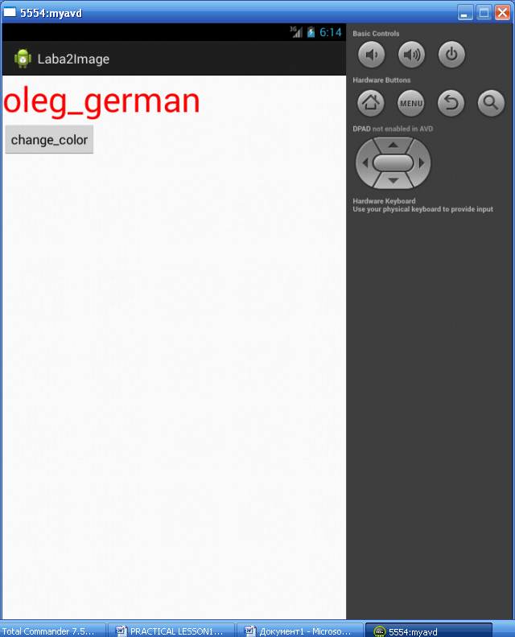
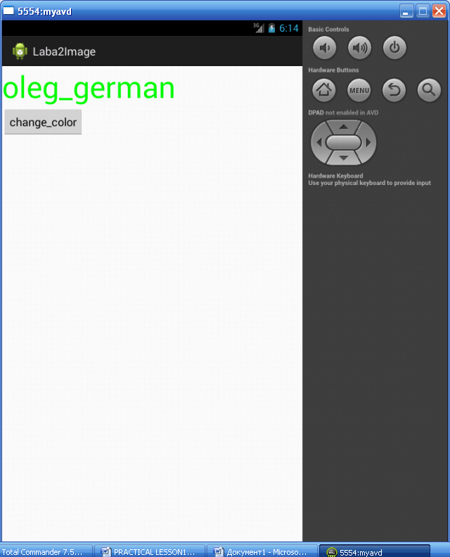
Главная активность запрограммирована следующим образом

package com.example.laba2image;

import android.os.Bundle;
import android.app.Activity;
import android.view.Menu;
import android.view.View;
import android.widget.*;

public class MainActivity extends Activity {

int idx=0;
TextView tv;
int colorVals[]={R.color.start,R.color.mid,R.color.last};
@Override
protected void onCreate(Bundle savedInstanceState) {
super.onCreate(savedInstanceState);
setContentView(R.layout.activity_main);
tv=(TextView)findViewById(R.id.modtext);
Button chf=(Button) findViewById(R.id.change);
chf.setOnClickListener(new View.OnClickListener() {

@Override
public void onClick(View arg0) {
// TODO Auto-generated method stub
tv.setTextColor(getResources().getColor(colorVals[idx]));
idx=(idx+1)%3;
}
});

}

@Override
public boolean onCreateOptionsMenu(Menu menu) {
// Inflate the menu; this adds items to the action bar if it is present.
getMenuInflater().inflate(R.menu.main, menu);
return true;
}

}

Текстовое поле идентифицируется с помощью программного идентификатора R.id.modtext.
Файл разметки показан ниже:
<LinearLayout xmlns:android="http://schemas.android.com/apk/res/android"
xmlns:tools="http://schemas.android.com/tools"
android:layout_width="match_parent"
android:layout_height="match_parent"
android:orientation="vertical">

<TextView
android:id="@+id/modtext"
android:layout_width="wrap_content"
android:layout_height="wrap_content"
android:text="@string/changed_text"
android:textSize="48sp"
/>

<Button
android:id="@+id/change"
android:layout_width="wrap_content"
android:layout_height="wrap_content"
android:text="@string/button_text"
/>
</LinearLayout>

Сейчас несколько усложним проект: добавим поле ввода (EditText) и еще одну кнопку для записи вводимого текста в поле TextView. Окно приложения имеет теперь такой вид

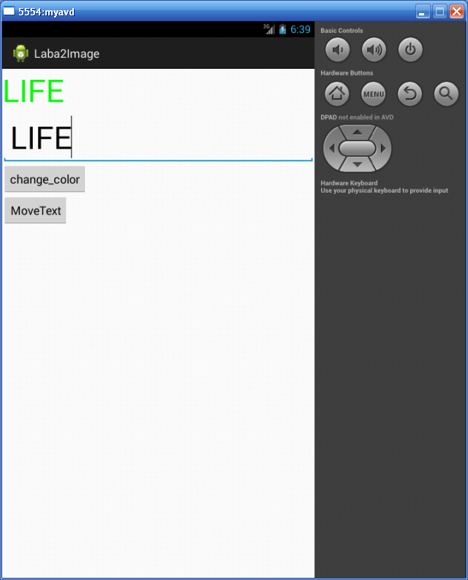
Файл разметки изменен следующим образом:
<LinearLayout xmlns:android="http://schemas.android.com/apk/res/android"
xmlns:tools="http://schemas.android.com/tools"
android:layout_width="match_parent"
android:layout_height="match_parent"
android:orientation="vertical">

<TextView
android:id="@+id/modtext"
android:layout_width="wrap_content"
android:layout_height="wrap_content"
android:text="@string/changed_text"
android:textSize="48sp"
/>

<EditText
android:id="@+id/edtext"
android:layout_width="fill_parent"
android:layout_height="wrap_content"
android:text="***"
android:textSize="48sp"
/>

<Button
android:id="@+id/change"
android:layout_width="wrap_content"
android:layout_height="wrap_content"
android:text="@string/button_text"
/>

<Button
android:id="@+id/move"
android:layout_width="wrap_content"
android:layout_height="wrap_content"
android:text="@string/button_text2"
/>

</LinearLayout>
Главная активность теперь выглядит таким образом:
package com.example.laba2image;

import android.os.Bundle;
import android.app.Activity;
import android.view.Menu;
import android.view.View;
import android.widget.*;

public class MainActivity extends Activity {

int idx=0;
TextView tv;
EditText ed;
int colorVals[]={R.color.start,R.color.mid,R.color.last};
@Override
protected void onCreate(Bundle savedInstanceState) {
super.onCreate(savedInstanceState);
setContentView(R.layout.activity_main);
tv=(TextView)findViewById(R.id.modtext);
ed=(EditText)findViewById(R.id.edtext);

Button chf=(Button) findViewById(R.id.change);
chf.setOnClickListener(new View.OnClickListener() {

@Override
public void onClick(View arg0) {
// TODO Auto-generated method stub
tv.setTextColor(getResources().getColor(colorVals[idx]));
idx=(idx+1)%3;
}
});

Button mvb=(Button) findViewById(R.id.move);
mvb.setOnClickListener(new View.OnClickListener() {

@Override
public void onClick(View arg0) {
// TODO Auto-generated method stub
String str=ed.getText().toString();
tv.setText(str);

}
});

}

@Override
public boolean onCreateOptionsMenu(Menu menu) {
// Inflate the menu; this adds items to the action bar if it is present.
getMenuInflater().inflate(R.menu.main, menu);
return true;
}

}

